Définir un « COLLIER CERAMIQUE»
Complétez les textes en surbrillance vert, effectuez un enregistrer sous … et faite nous parvenir ce document

Vos coordonnées Raison sociale
Adresse
Code postal - Ville
Téléphone – Fax – e-mail

Vous désirez : Choisissez Qté Tapez ici la quantité

Puissance : watts W – Tension : Voltage V – Charge spécifiques (Cs) (si impératif) W/cm²
Nature du blindage (si impératif) : préciser - Température de travail : °C °C

Dimension
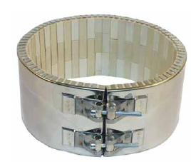
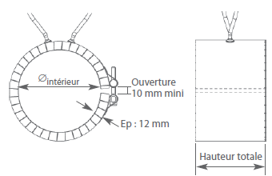

mm

mm

Connexions SANS CAPOT

Type de connexions |  |  | Orientation
Fils Lg mm | Bornes filetées | Broche | Parallèle | Perpendiculaire | De chaque côté
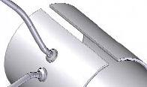 | 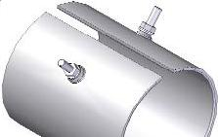 | 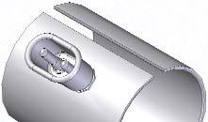 | 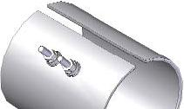 | 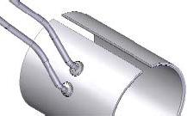 | 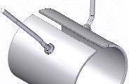

Connexions SOUS CAPOT

Type de connexions |  |  | Orientation
Broche | Bornes + capot | Tresse + capot | Axiale | Radiale | Tangentielle
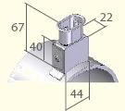 | 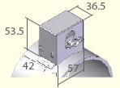 | 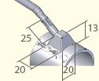 | 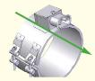 | 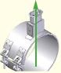 | 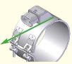

Les serrages

TOURILLONS  Barillets filetés et vis BTR M6. | TOURILLONS & SERRAGE COMPENSE  Barillets filetés, vis BTR M6 et ressort, permettant un  serrage énergique
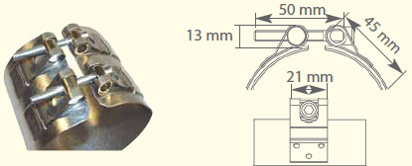 | 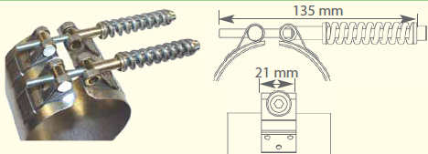
EQUERRE  Serrage par vis BTR M6 et écrous carrés bloquants | GRENOUILLERE  Serrage monté sur des systèmes anti-brûlure ou colliers à  économie d'énergie. Colliers munis de tôle de serrage
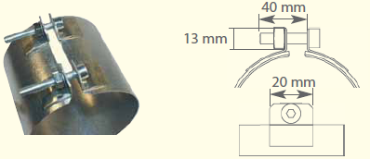 | 